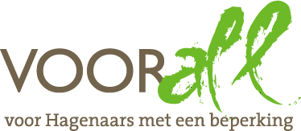

TEST

WIJKCENTRUM PIET VINK

(SERVICEPUNT XL)

LAAN VAN HOORNWIJCK 260

DEN HAAG

22 juli 2016

TEST WIJKCENTRUM PIET VINK - SERVICEPUNT XL

LAAN VAN HOORNWIJCK 260 - 2497 CH DEN HAAG

Vrijdag 22 juli 2016, 14.00 – 15.30 uur

Deelnemers Voorall TestTeam
Charlie Loos rollator
Eric Verbeek elektrische rolstoel
Ferry Rouw handbewogen rolstoel
Judith Felicia zeer slechtziend met stok
Thea den Dulk met geleidehond Eefje
Karel de Bruijn Voorall, vrijwilliger
Erik Herbschleb Voorall, projectleider TestTeams

Rondleider:
Carmen van der Werf assistent beheerder Piet Vink
(namens William Henderson, beheerder)

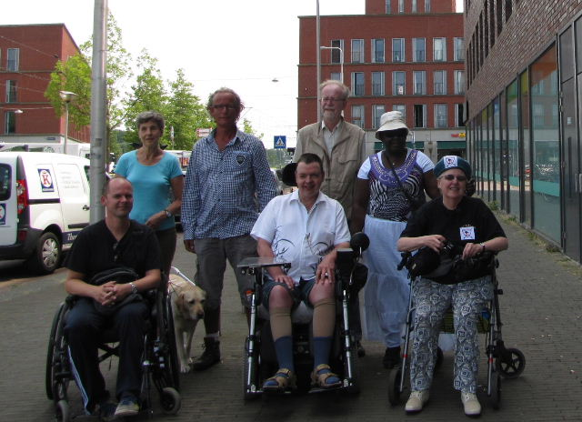

Het TestTeam staat en zit klaar voor de test

Opzet van dit verslag
Alle situaties die zijn getest zijn ook op de foto gezet. Bij de foto’s wordt vermeld wat van de afgebeelde situatie goed is of wat er te verbeteren valt. Dit laatste is dan samengevat in de vorm van een ADVIES.

VÓÓR Welzijn en centrum Piet Vink
Het wijkcentrum ‘Piet Vink’ is genoemd naar de indertijd zeer geliefde Haagse wethouder Piet Vink. Hij vervulde die functie en die van locoburgemeester van 1970 tot 1986. Zijn portefeuille bevatte jeugd, sport, recreatie en cultuur.

Het gebouw is onderdeel van een groter complex, dat dateert van rond 2000. Een zeer belangrijk deel van het wijkcentrum is het Servicepunt XL, onder de paraplu van de welzijnsorganisatie VÓÓR Welzijn. VÓÓR Welzijn ondersteunt bewoners van jong tot oud. Iedereen kan er terecht voor ondersteuning bij vragen over werk, zorg en welzijn en er wordt hulp geboden bij het vinden van de juiste informatie. Het wijkcentrum is ook de goede plek wanneer iemand op zoek is naar vrijwilligerswerk, ondersteunende activiteiten of ideeën voor de buurt.
Naast professionele inzet beschikt VÓÓR Welzijn over een groot aantal
vrijwilligers die een belangrijke bijdrage leveren aan het welbevinden van bewoners in de wijken. Ook stimuleert men de initiatieven die de onderlinge band tussen bewoners en de directe leefomgeving versterken. Om hen zo goed mogelijk te ondersteunen, werkt men nauw samen met andere dienstverleners zoals scholen, de politie, Jeugd(gezondheid)zorg, het Centrum voor Jeugd en Gezin, woningbouwcorporaties, zorginstellingen, bewonersorganisaties en ouderenzorg.
(Tekst ontleend aan website)

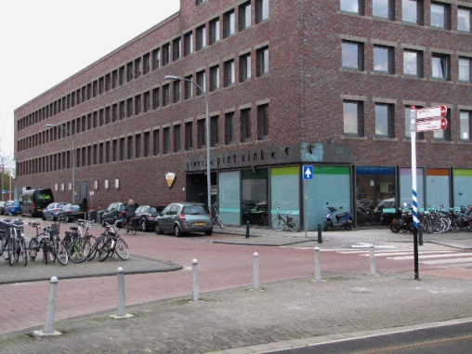

Centrum Piet Vink, op de hoek van Laan van Hoornwijck en Plesmanlaan

Bereikbaarheid
Openbaar vervoer:
De halte (Plesmanlaan) van lijn 15 (Nootdorp – Den Haag Centrum) ligt pal voor de deur. Er loopt ook een prima blindengeleidelijn vanaf de halte naar het trottoir ter hoogte van het wijkcentrum.
Om de hoek, op ongeveer 250 meter afstand, ligt een halte van tramlijn 19 (Leidschendam – Delft, binnenkort tot aan het station). Het voordeel van lijn 19 is dat er aangepaste trams rijden, voorlopig van het type RandstadRail, binnenkort Avenio’s. Ook op lijn 15 komen in de loop van 2016 de Nieuwe Stadstrams te rijden.

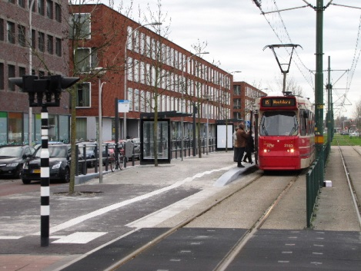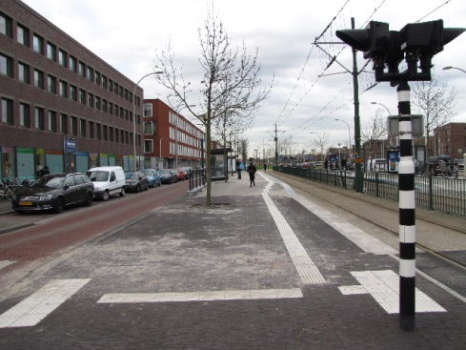

Halte Plesmanlaan van lijn 15, rijdend richting Nootdorp

Gehandicaptenparkeerplaatsen:
In de naaste omgeving zijn er twee aanwezig, om de hoek op de Plesmanlaan, ongeveer 60 meter verderop. Overigens geldt in deze buurt geen betaald parkeren. Vandaar dat ook de gehandicaptenplaatsen niet aan dagen of tijden gebonden zijn, met andere woorden altijd van toepassing zijn.

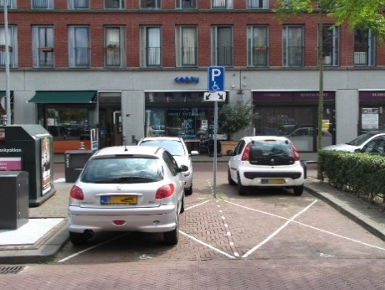 Gehandicaptenparkeerplaatsen, 2x

Ingang
Over de ingang kunnen we kort zijn: prima in orde. De brede schuifdeuren openen zich automatisch bij nadering ervan, een opstaande drempel ontbreekt. Hetzelfde geldt voor de tochtdeuren aan de andere zijde van het entreehalletje: automatisch en drempelloos.

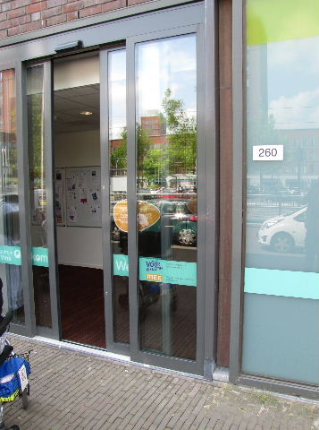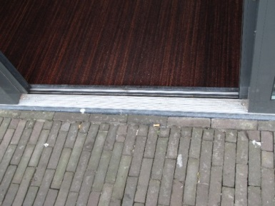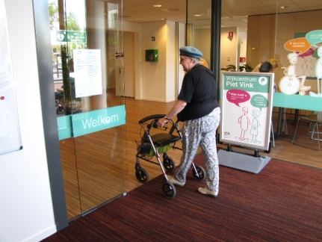

Toegangsdeur, drempel en entreehalletje

Recht tegenover de tochtdeur, dus onmiddellijk bij binnenkomst, treft men de Informatiebalie aan. Een duidelijke ‘I’ accentueert een en ander nog eens.
Ook bij het verlaten van het gebouw openen de tochtdeur en de buitendeur zich automatisch. Zowel bij binnenkomst als bij het vertrek is de tijdsduur die de deuren openstaan lang genoeg voor een gemakkelijke en veilige doorgang.

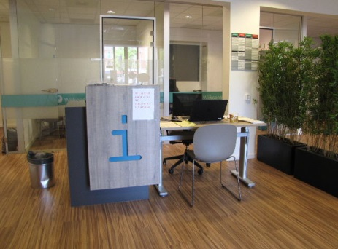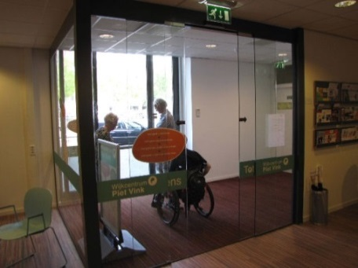

De Info-balie De tochtdeur van binnenuit gezien

Drempels
Drempels zijn in dit gebouw geheel afwezig.

Deuren
De binnendeuren zijn van royale breedte en dus goed toegankelijk. De beide foto’s van twee van de deuren geven hiervan een beeld.

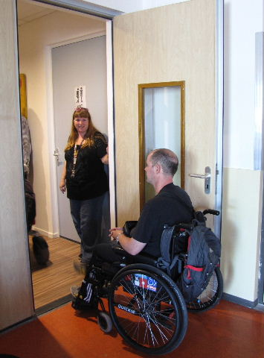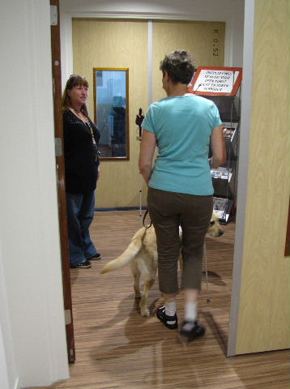

Twee van de deuren, representatief voor allemaal

Gangen
Op de begane grond, onmiddellijk links van de ingang, bevindt zich een ruimte die het midden houdt tussen een centrale ruimte en een gang. Hoe het ook zij, ruim toegankelijk, ook voor twee elkaar passerende rolstoelen.
Op de eerste verdieping is een ‘echte’ gang, zó breed dat er wel vier rolstoelen tegelijkertijd doorheen zouden kunnen.
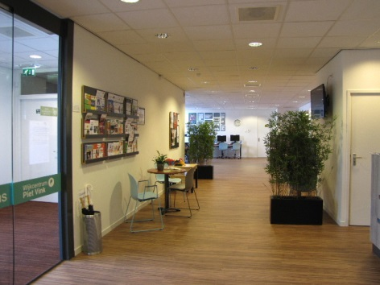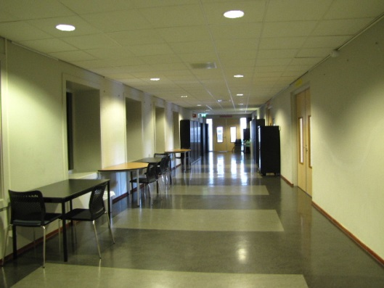

‘Gang’ op de begane grond Gang op de eerste verdieping

Ruimten
Op de diverse ruimte is feitelijk niets aan te merken.
De toegangsdeuren zijn altijd breed genoeg en gaan gemakkelijk open, zonder drangers.
Het meubilair is zodanig opgesteld dat men met een rolstoel er gemakkelijk tussendoor kan manoeuvreren.
De tafels zijn goed onderrijdbaar met een rolstoel.
De stoelen zijn degelijk uitgevoerd en ongeveer half om half van armleuningen voorzien. Sommige bezoekers zullen een armleuning verkiezen, anderen juist niet.

Beneden bevinden zich een kleine ruimte met een barretje en een grotere die voor veel doeleinden geschikt is.
Verder is er aan het eind van de doorgang een computerhoek, zie daarvoor verderop.

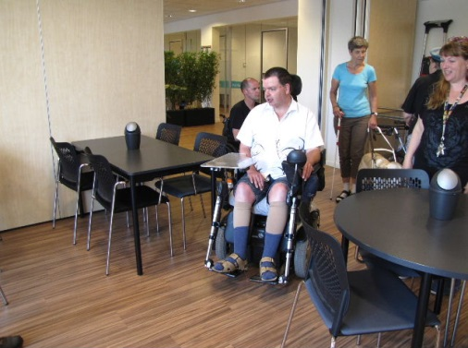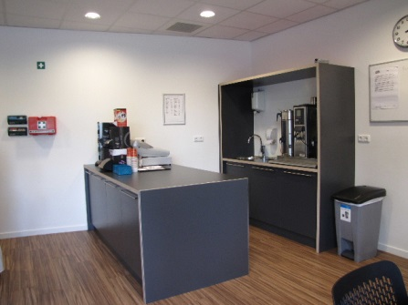

Kleine zaal beneden, ruim toegankelijk en met een barretje

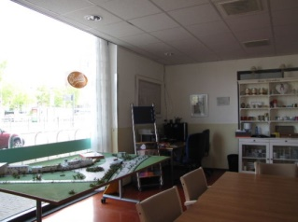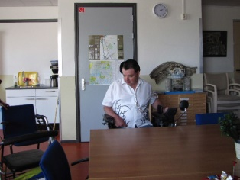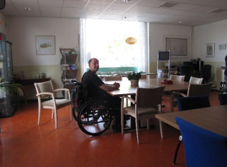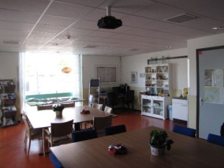
Impressies van de grotere benedenzaal
Voorts zijn er beneden nog een spreekkamer te vinden, evenals een hoekje met een tafel en voldoende stoelen om wat afgeschermd te kunnen zitten.
Op de eerste verdieping zijn diverse vergaderzaaltjes en een ruimte met sportschoolattributen.
Het TestTeam was onder de indruk van de vele mogelijkheden die Centrum Piet Vink biedt.

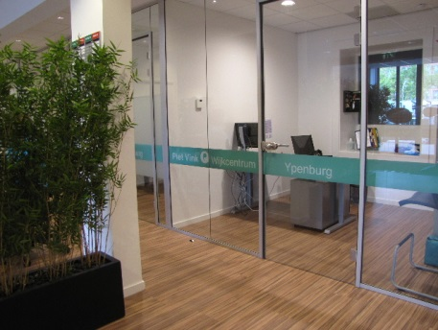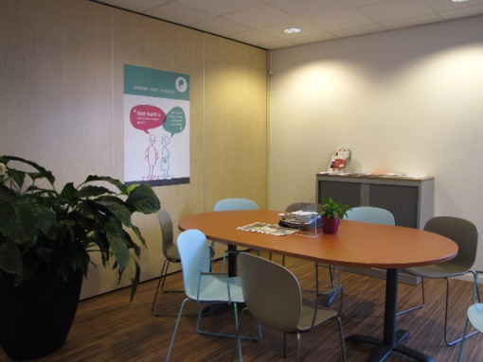
Spreekkamer Rustig hoekje
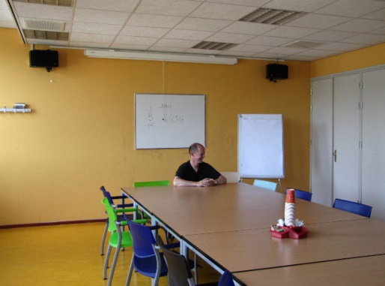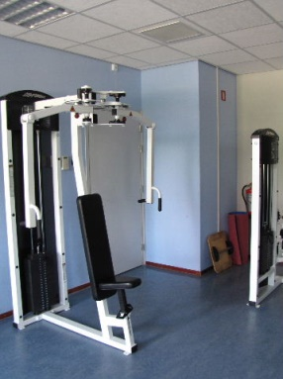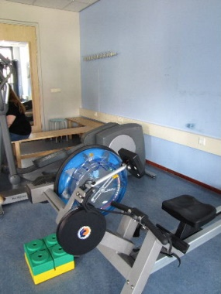

Vergaderzaaltje 1e etage Sportschoolruimte

Trappenhuis

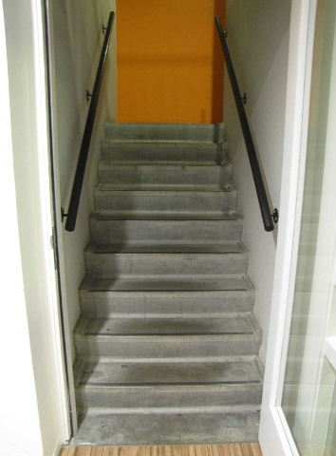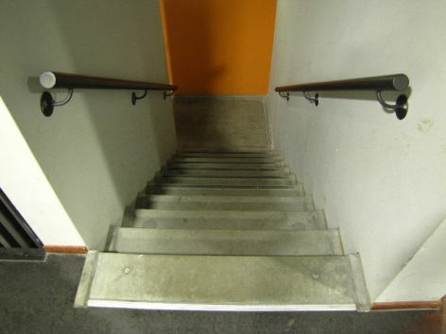

Trappenhuis van beneden en van bovenaf gezien

Om boven te komen is er een dubbele trap van tweemaal circa 10 treden. De bovenste en onderste treden zijn niet als zodanig gemarkeerd. Op het tussenbordes loopt de leuning niet door. Dit is van belang voor slechtzienden, zodat zij weten dat de trap nog verder doorloopt.
ADVIEZEN:
- Bovenste en onderste trede van elk trapgedeelte over de volle breedte in een contrasterende kleer markeren. Alle tussenliggende treden links en rechts tot circa 30 cm vanuit de zijwanden markeren met dezelfde kleur.
- Het ontbrekende gedeelte van de leuning aanbrengen op het tussenbordes.

Lift
De lift is in alle opzichten in orde, zoals openingstijd na oproep, de afmetingen en drukknoppen met opliggend reliëf aanduiding.
De reden dat de beheerder moet worden ingeschakeld wanneer men de lift wil gebruiken zit in het feit dat de lift zich achter de nooddeuren bevindt, aan de zijde van de sportfaciliteiten met de ingang aan de Plesmanlaan. Zonder deze controlefunctie zou er waarschijnlijk veel oneigenlijk gebruik van de lift worden gemaakt, en kunnen personen ongezien op de verdieping komen. Hoewel Voorall voorstander is van zelfstandig functioneren van iedereen, dus ook van personen met een beperking, willen we in deze situatie niet in deze beheersmaatregel treden.

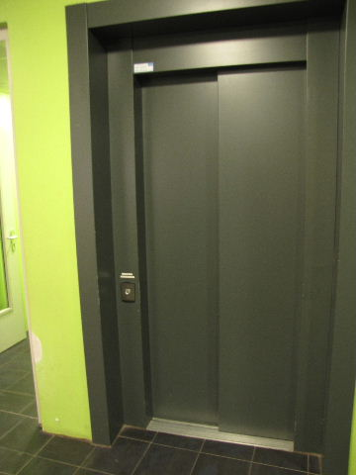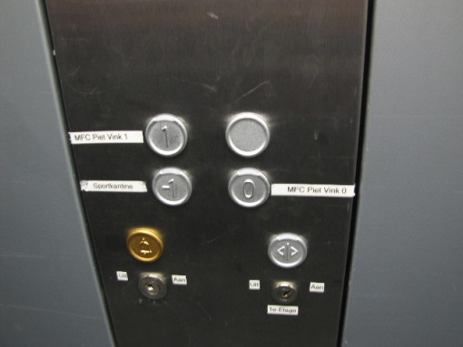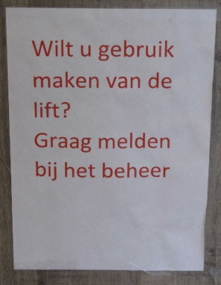

Liftdeur Drukknoppen in de lift Liftgebruik

Gehandicaptentoiletten
Op beide verdiepingen bevindt zich een gehandicaptentoilet, in vrijwel dezelfde uitvoering.

Het toilet beneden ligt in het verlengde van een gang en is voorzien van een schuifdeur.
Een paar punten van aandacht:
De spiegel hangt circa 10 cm te hoog voor zittende personen.
De kraan is een voor personen met handproblemen moeilijk hanteerbaar type.
Het toiletpapier is moeilijk te bereiken. (Wat ook blijkt uit het losse rolletje dat een gebruiker had achtergelaten.)
Jammer dat de toiletpot tegen het midden van de achterwand is neergezet, waardoor nu aan beide zijden (te) weinig ruimte overblijft voor een rolstoel of een helpende persoon.

Het toilet boven wijkt op een paar punten af van dat beneden. Het lastigste punt is de plaatsing van de wastafel, onmiddellijk links bij de ingang. De elektrische rolstoel van het betreffende TestTeamlid kon er daardoor niet naar binnen.
De wastafelkraan is hier een thermostaatkraan, voor bepaalde personen zeer moeilijk te bedienen.

ADVIEZEN:
- De wastafelspiegel iets lager plaatsen en/of iets naar voren laten hellen.
- De kraan vervangen door een zwenkmodel zodat deze eventueel zelfs met de ellebogen is te bedienen.
- Een toiletrolhouder bevestigen aan een van de beide steunbeugels.
- Een en ander geldt voor beide toiletten.

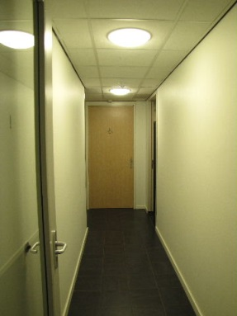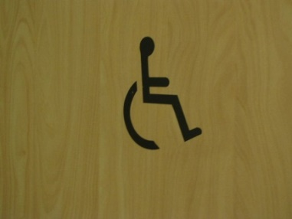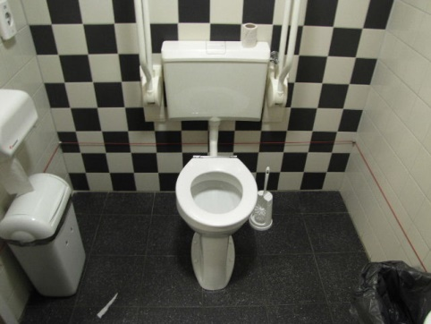

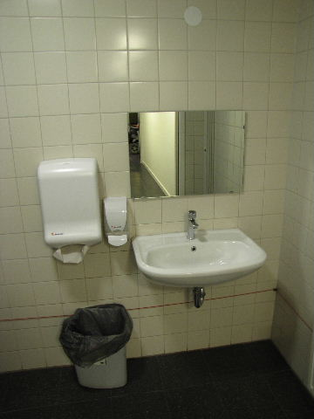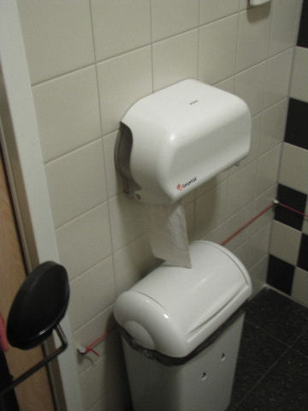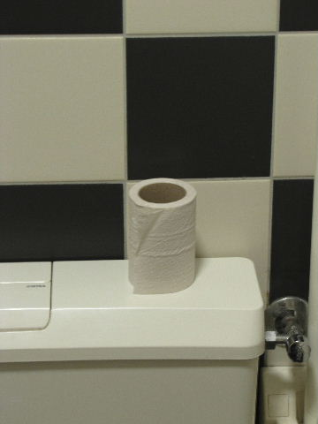

Zes foto’s van diverse aspecten van het toilet beneden

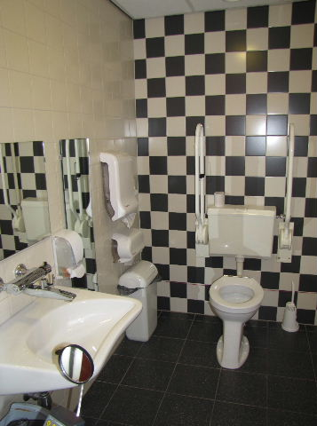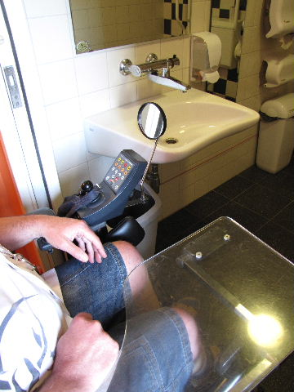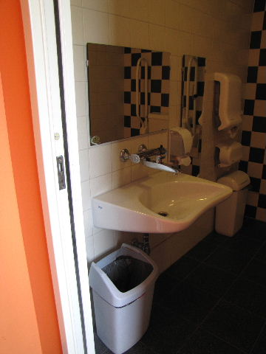

Drie foto’s van het toilet boven ten aanzien van de lastige toegankelijkheid

Overige punten

Met scootmobielen in het gebouw heeft men grote moeite, met andere woorden men laat ze liever – om veiligheidsredenen - niet toe.
ADVIES: Schaf een eenvoudige leenrolstoel aan, waarvan scootmobielers binnen het gebouw gebruik kunnen maken om op die manier toch veel wendbaarder te zijn. Communiceer dit ook binnen het gebouw en op de website.

Hulphonden zijn toegestaan, overige honden niet.
ADVIES: Geef bij de voordeur aan dat hulphonden welkom zijn, dat staat gastvrij.

De dames- en herentoiletten worden aangegeven door vrouwtjes- en mannetjesfiguren die geen reliëf hebben, en daardoor voor zeer slechtzienden niet zijn te voelen.
ADVIES: Breng figuurtjes aan in reliëf. Uit die figuurtjes moet het verschil tussen mannetje en vrouwtje duidelijk blijken.

Vrouwtje 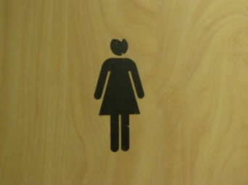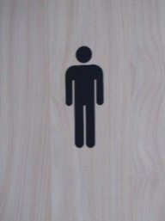 Mannetje

Symbolen op de toiletdeuren

Over het materiaal waarvan de vloeren zijn gemaakt werden door het TestTeam geen opmerkingen gemaakt, evenmin als over hinderlijke schitteringen of een gebrek aan contrast.

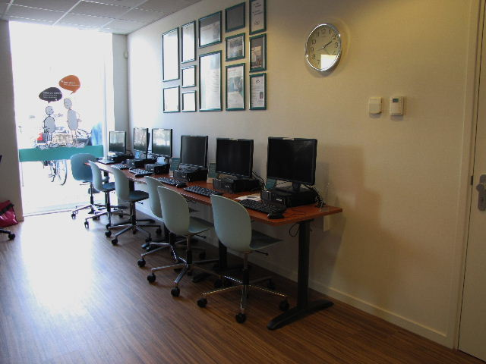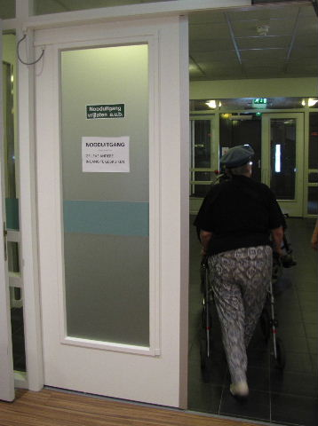

Computerhoek Nooduitgang

Op de benedenverdieping staan zes computers voor buurtbewoners die hierop gratis kunnen werken. De stoelen zijn goede, verstelbare bureaustoelen.

De nooduitgang – tevens in de richting van de lift en het trappenhuis - is duidelijk aangegeven, maar slechts te openen door iemand van het beheer. Het argument is hierboven in de paragraaf over de lift al aangegeven. Voorall vindt dit een te risicovolle situatie.
ADVIES: Ten aanzien van de nooduitgang proberen te komen tot een oplossing waarbij iedereen geheel zelfstandig het pand kan verlaten.

Eindconclusie
Piet Vink is als servicepunt ook voor mensen met een beperking heel goed bruikbaar. Met een paar eenvoudige aanpassingen is dat nog meer het geval.
Als de – op zichzelf maar weinige - adviezen zijn opgevolgd kunnen bezoekers hier dus nog beter terecht.

Vragen?
Erik Herbschleb, projectleider TestTeams
Emailadres: erikherbschleb@voorall.nl

Van Diemenstraat 196
2518 VH Den Haag
070 365 52 88
info@voorall.nl
www.voorall.nl
www.facebook.com/voorall
www.twitter.com/voorall

